Pielikums zemes nomas līgumam
Nr.

Iznomājamās platības shēma – zemes vienība, ar kadastra apzīmējumu
3652 005 0324, īpašumā “Nomas zemes”, kadastra Nr. 3652 005 0129,
Ilzenes pagastā, Alūksnes novadā

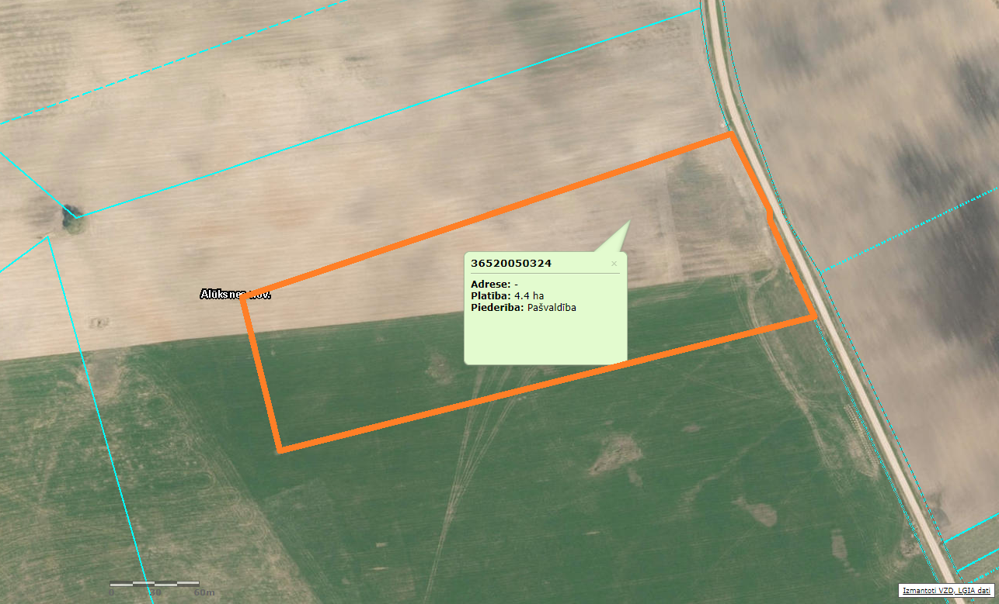
Sagatavošanā izmantots portāls www.kadastrs.lv

Apzīmējumi:

Iznomājamā platība 4,4 ha

Sagatavoja: Alūksnes novada pašvaldības kartogrāfe A.Forstere, 10.05.2022.

